Тема: "Понятие об эволюции растительного мира"
Цели:
- Образовательная:
- обобщить знания учащихся об основных отделах растений, выявить этапы усложнения строения растений и факторы эволюции растительного мира;
- подвести школьников к выводу о родстве и единстве всего живого на Земле,
- Развивающая: развивать умения анализировать, синтезировать, обобщать, делать выводы, сравнивать.
- Воспитательная: прививать навыки коммуникативного общения, совершенствовать навыки работы с наглядным материалом.
Планируемые результаты: учащиеся должны уметь характеризовать основные этапы эволюции растительного мира.
Тип урока: изучение нового материала
Методы обучения: проблемный, частично-поисковый.
Формы организации учебной деятельности: индивидуальная, в парах,
групповая, фронтальная.
Оборудование:
- Плоские модели растений (хламидомонада, ламинария, кукушкин лен, сосна)
- Цветные карточки – 6 шт. для проведения теста по методу Брунера.
- Магнитная модель развития растительного мира из цветных плоских картинок.
- Магнитная доска.
- Компьютер, презентациия в Microsoft PowerPoint.
Ход урока
I. Оргмомент. (Слайд № 1.)
( Приветственное слово учителя, позитивный настрой учеников на работу.)
II. Вступительное слово учителя. (Слайд № 2.)
Сегодня на уроке вы должны познакомиться с основными этапами эволюции растительного мира.
- Вопросы происхождения жизни на Земле были в центре внимания человечества с момента его появления и до настоящего времени. С глубокой древности лучшие умы человечества интересовали вопросы: как возникла и развивалась жизнь на нашей Земле? Всегда ли растения и животные были такими, как сейчас? Кто появился первым на Земле – растения или животные?..
- А вас эти вопросы волнуют?
- А какие именно?
- Так давайте сегодня на уроке попробуем найти ответы хотя бы на некоторые из них…
- Расставьте слова ОСНОВНЫЕ, РАЗВИТИЯ, МИРА, ЭТАПЫ, РАСТИТЕЛЬНОГО, записанные на табличках, в нужном порядке, чтобы получилось осмысленное предложение. Это и будет тема нашего урока. (Слайд № 3.)
(Дети из слов составляют предложение и сообщают тему урока.)
Тема урока “ Понятие об эволюции растительного мира». ( запись в тетрадь) (Слайд № 4.)
- И перед всеми нами встают общие задачи: (Слайд № 5.)
Определить основные этапы развития растений;
Выявить признаки их усложнения в процессе исторического развития;
Назвать причины (движущие силы) эволюции растений;
Убедиться в многообразии растительного мира.
III. Проверка знаний учащихся.
- Но прежде, чем приступить к новой теме, давайте проверим ваши знания. доказывающее, что все вы готовы к изучению
Постановка проблемы. Как ученые узнали об изменении растений на земле в течение многих миллионов лет?
( Демонстрация муляжей ископаемых остатков, окаменелостей)
.что можно по ним узнать?
Учитель: Нахождение ископаемых остатков – один из способов определения возраста земли, доказательство исторического развития прастений.
нового раздела в учебнике:
Задание №1: “Что это за растение?” (Слайд № 6-7.)
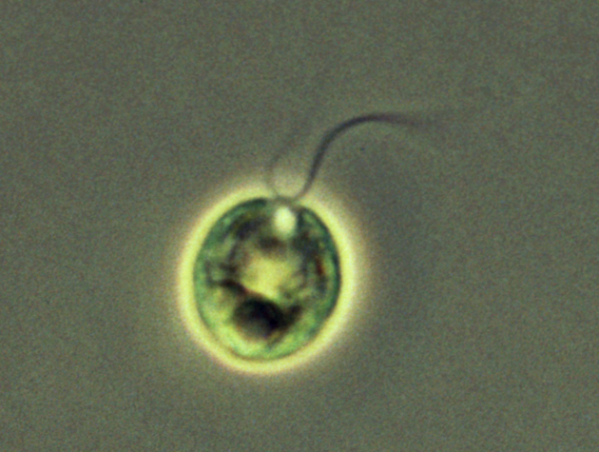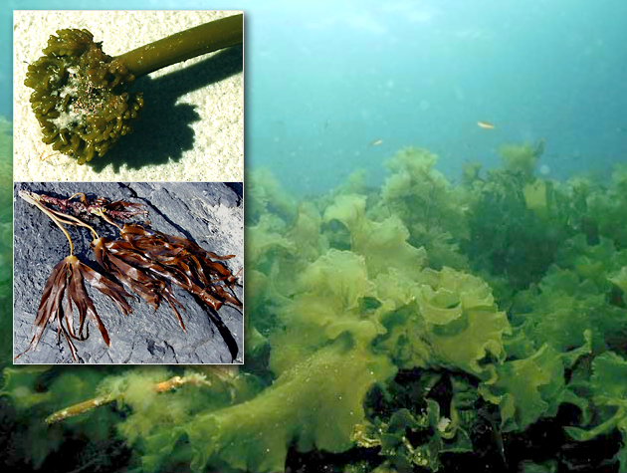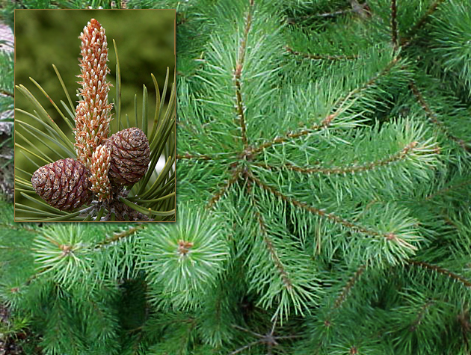
Задание №2: Представители, каких отделов здесь изображены? Какие из них относятся к низшим споровым, какие – к высшим споровым, а какие – к семенным? Почему вы так думаете? (Слайд № 8.)
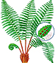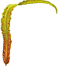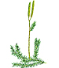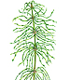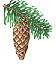
Задание №:– тест (Слайд № 9.)
Приготовьте сигнальные карточки
Если ваш сигнал не сходится с моим ответным сигналом, в тетрадях ставите (-) , ответ верный - (+).
(Карточки имеют определённый цвет и обозначают различные классы растений:
водоросли – зеленый цвет;
мхи – синий цвет;
папоротники – красный цвет;
голосеменные – желтый цвет;
покрытосеменные- белый цвет.
Вопросы:
1. Представители, какого отдела имеют цветки?
2. Представители, какого отдела растений образуют плоды?
3. Представители, какого отдела растений образуют семена?
4. Хлорелла
5. Улотрикс
6. Сфагнум
7. Ель
IV. Изучение нового материала.
Постановка проблемы. Как ученые узнали об изменении растений на земле в течение многих миллионов лет?
( Демонстрация муляжей ископаемых остатков, окаменелостей)
.что можно по ним узнать?
Учитель: Нахождение ископаемых остатков – один из способов определения возраста земли, доказательство исторического развития растений.
Найдите определение эволюции в учебнике ( параграф 46.)
На уроке мы постараемся проникнуть в далекое прошлое и ответить на вопрос? ”Когда и где произошло возникновение и развитие жизни?
- Итак, повернем стрелки часов назад… Начало зарождения Земли и жизни на Земле… Кто желает поделиться своими знаниями об этом периоде?
Примерный ответ ученика:
Около 3,5 млрд. лет назад древнейшая Земля весьма мало напоминала планету, на которой мы живем. Ее атмосфера состояла из водяных паров, углекислого газа и, по одним данным, - из азота, по другим – из метана и аммиака. Кислорода в воздухе безжизненной планеты не было. И, надо сказать, отсутствие кислорода было необходимо для возникновения жизни.
Земля покрыта водой. На планете веками свирепствуют ливневые дожди, сопровождающиеся разрядами молний. И в этом “теплом разбавленном бульоне” уже встречаются первые живые организмы (коацерваты). Эту гипотезу возникновения жизни на Земле впервые высказал в 1922г советский биолог Александр Опарин. Образовавшиеся студенистые комочки организмами называть трудно, это сложные органические белковые соединения. Строение коацерватов постепенно усложнялось – так появились первые простейшие одноклеточные организмы.
Учитель: Верно! По словам Опарина расстояние от этих “сгустков” до самых примитивных бактерий ничуть не меньше, чем от амебы до человека.
Но, давайте предположим, кто они - эти первые живые организмы:
- Прокариоты или эукариоты
- Каков способ питания им был присущ (автотрофы или гетеротрофы)
- Кто они: животные или растения? (Идёт обсуждение).
Вывод: Первыми живыми организмами, появившимися на Земле, были безъядерные клетки, которые питались готовыми органическим веществами, и их нельзя отнести ни к царству растений, ни к царству животных.
- Наши познания мы будем записывать в таблицу № 1. А на магнитной доске из плоских моделей построим динамическую картину развития растительного мира на Земле. (Слайд № 11.)
Развитие растительного мира на Земле.
Ступени развития | Среда обитания | Время возникновения
1. Возникновение жизни на земле | Водная | 2-3 млрд. л. назад
Прошло около 1 млрд. лет…
Земля все еще голая пустыня. Но в воде появляется новый газ-кислород. О чем это свидетельствует? Как вы думаете, кто их древних организмов мог быть виновником появления кислорода?
Ответ ученика: Это были первые простейшие организмы, которым не стало хватать питательных веществ, которые были на Земле и некоторые клетки приспособились к использованию солнечного света для превращения воды и углекислого газа в органические вещества, т.е. возник процесс фотосинтеза. А в результате фотосинтеза стал накапливаться кислород. - Какой способ питания организмов появился?
Ответ ученика: Эти клетки, содержащие хлоропласты, являются автотрофами, т.е. сами синтезируют необходимые для жизнедеятельности органические вещества за счёт энергии света. Так появились первые растения. Это произошло в докембрийский период. Он длился свыше 3 млрд. лет.
- У кого есть еще добавления по этому периоду?
Примерный ответ ученика:
Цианобактерии - древнейшая группа живых организмов, возникшая около 2,6 млрд. лет назад. Это одноклеточные и многоклеточные организмы, в клетках которых нет оформленного ядра, их относят к надцарству Доядерные или Прокариоты. Бактерии и Цианобактерии создали биосферу.
- Продолжим заполнение таблицы № 2.
Около 1,3 млрд. лет назад в водной среде появились более сложные организмы-зеленые и золотистые водоросли, обитающие в пресных и солоноватых водоемах. В этих группах водорослей, обособилось ядро. Все организмы в клетках, которых имеется ядро, относят к надцарству Ядерные или Эукариоты. Возник половой способ размножения.
От одноклеточных зеленых водорослей 600-700 млн. лет назад произошли многоклеточные зеленые, бурые, красные водоросли.
2. Возникновение и господство водорослей | Водная | 1,3-2 млрд. лет назад.

С течением времени климат на Земле изменился. Из-за колебаний земной коры, на месте некоторых морей и океанов возникла суша. Первичные моря стали мелеть. А благодаря кислороду в верхних слоях атмосферы возник слой озона, смягчивший ультрафиолетовое излучение… Что же стало происходить с некоторыми древними водорослями под влиянием новых условий жизни?
Ответ ученика: некоторые водоросли стали более совершенными и приспособились жить во влажных местах суши по берегам водоемов. Начался переход некоторых растений от водного образа жизни к наземному.
- Это произошло ~ 350-400 млн. лет назад.
- Как называется самая древняя группа наземных растений? (псилофиты и риниофиты)
- Что они из себя представляли?
Приблизительный ответ ученика:
Эти растения покрывали берега зеленым ковром высотой до 25 см. Они не имели корней, стеблей, листьев, а представляли собой ветвящиеся оси, на подземных частях которых развивались ризоиды. У риниофитов произошла дифференциация тканей: покровная ткань (кожица) и проводящие пучки (древесина и луб). Размножение проходило с помощью спор.
- Занесем эти сведения в таблицу № 1.
3.Выход растений на сушу | Наземно-водная | 350-400 млн. лет назад.
- А ещё где мы можем использовать это значение - риниофиты?
- Верно. Это слово мы поместим в пустующую рамку таблицы № 1. Это первые высшие растения, которые появились на Земле.
- Риниофиты стали предшественниками каких растений?
Ответ ученика:
- Примерно через 100 лет ринниофиты вымерли, но к этому времени уже появились мхи и плауны, хвощи и папоротники.
В каменноугольный период 300 млн. лет назад, климат на всей поверхности Земли был теплым и влажным, как в оранжерее.
Сплошным ковром расстилались плауны – каламиты, ветвились папоротники, целыми рощами возвышались гигантские хвощи, зеленели лепидодендроны…
- Запишем в таблице № 1 следующий этап развития растений.
4. Возникновение и господство папоротникообразных | Наземная влажная | 300 млн. лет назад
В конце каменноугольного периода климат на Земле стал суше и холоднее, и на смену древовидным папоротникам пришли первые примитивные голосеменные растения – семенные папоротники, семена развивались у них на листьях.
240-250 млн. лет назад климат на Земле стал холодным и засушливым. В этих условиях возникли и широко распространились голосеменные растения.
- Почему ученые ставят голосеменные растения на более высокую ступень развития, чем споровые?
Ответ ученика: Голосеменные растения относятся к семенным растениям. Размножаются они семенами, которые не защищены стенками плода (цветков и плодов у голосеменных растений нет). Появление семени – важные этап в эволюции растения. Запас питательных веществ в семени обеспечивает жизнь зародыша, когда он особенно уязвим – в начальный период его развития. Прочные семенные покровы защищают зародыш от неблагоприятных факторов среды. Эти эволюционные приобретения и независимость оплодотворения от наличия воды (в отличии от споровых растений) послужили причиной широкого распространения голосеменных на суше.
Занесем эти данные в таблицу № 1:
5. Возникновение и господство голосеменных | наземная | Свыше 200 млн. лет назад
-100 млн. лет назад. На планете в это время рассеялась облачность, возрасла солнечная радиация, усилилась сухость воздуха.
Какое событие произошло в этот период времени?
Примерный ответ ученика:
Покрытосеменные происходят от голосеменных, но какие семейства более древние и ближе к голосеменным, точно не определено наукой. Образование цветка и плода, двойное оплодотворение, запасание питательных веществ в семени у цветковых и развитие специальных органов вегетативного размножения обеспечило им преимущество перед голосеменными и всеми остальными растениями в размножении и расселении по Земле.
Покрытосеменные господствуют на Земле уже более 60 млн. лет. Это единственная группа растения образующая сложные многоярусные сообщества. - Завершим составление нашей таблички № 2:
6.Возникновение и господство покрытосеменных | Около 120 млн. лет назад
Итоговая таблица “Развитие растительного мира на Земле”.
Ступени развития | Среда обитания | Время возникновения
Возникновение жизни на земле | Водная | 2-3 млрд. л. назад
Возникновение и господство водорослей | Водная | 1,5 – 2 млрд. лет назад.
Выход растений на сушу | Наземно-водная | 350-400 млн. лет назад.
Возникновение и господство папоротникообразных | Наземная влажная | 300 млн. лет назад
Возникновение и господство голосеменных | наземная | Свыше 200 млн. лет назад
Возникновение и господство порыто -семенных | наземная | Около 120 млн. лет назад
V. Домашнее задание (Слайд № 12.) :
Дома вы закрепите полученную информацию, прочитав пр. 46 + табличка в тетради.
VI. Подведение итогов
- А что за слово написано на доске? (Палеоботаника.) Что оно обозначает?
Ответ ученика: Палеоботаника - это наука, занимающаяся исследованием растений прошлых эпох.
- Итак, в результате развития органического мира появились высшие растения и высокоорганизованные животные, а так же человек мыслящий, который старается получить ответ на вопрос: “Когда и как возникла жизнь на Земле?”
И пытливый ум находит эти ответы (Слайд № 13):
Д. Рефлексия
- А вы себя почувствовали счастливыми? В чем счастье? Почему? (Подведение итогов урока.)
Даю общую оценку работе учеников на уроке.
Приложение

